Θέμα 4^{ο}
4.1 Να επιλέξετε από το παρακάτω διάγραμμα καυστήρα πετρελαίου για:
α) Λέβητα με θερμική ισχύ 40000 kcal/h και πίεση στο θάλαμο καύσης 1,4 mbar.
β) Λέβητα με θερμική ισχύ 30 kW και πίεση στο θάλαμο καύσης 0,6 mbar.
Δίνετε το τυπικό διάγραμμα επιλογής καυστήρα πετρελαίου.
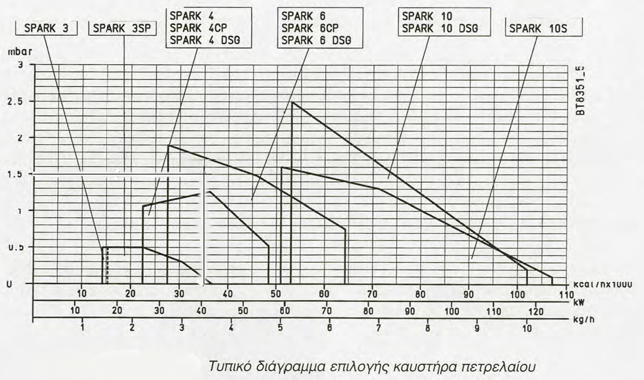
Μονάδες 16

4.2 Ποια είναι η μέγιστη πίεση που μπορεί να υπάρχει στο θάλαμο καύσης για τους καυστήρες που επιλέξατε στα ερωτήματα α) και β) του θέματος 4.1;
Μονάδες 9

